ПРОТОКОЛЬНОЕ РЕШЕНИЕ № 4
Совета депутатов
муниципального округа Ломоносовский

город Москва 28 июля 2020 г.
проспект Вернадского, д.33, к. 1 19:00 ч.

Об Обращении депутатов Совета депутатов муниципального округа Ломоносовский по вопросам содержания зеленых насаждений на территории Ломоносовского района

В соответствии с Уставом муниципального округа Ломоносовский, пунктом 5 статьи 16 Регламента Совета депутатов муниципального округа Ломоносовский, Совет депутатов решил:

- Принять Обращение депутатов Совета депутатов муниципального округа Ломоносовский по вопросам содержания зеленых насаждений на территории Ломоносовского района (приложение).
- Разместить настоящее протокольное решение на официальном сайте molomonosovskiy.ru
- Контроль за выполнением настоящего Протокольного решения возложить на главу муниципального округа Ломоносовский Нефёдова Г. Ю.

«За» -
«Против» -
«Воздержались» -

Решение

Глава муниципального
округа Ломоносовский Г.Ю. Нефёдов

Приложение
Обращение депутатов Совета депутатов муниципального округа Ломоносовский по вопросам содержания зеленых насаждений на территории Ломоносовского района

Префекту Юго-Западного административного округа Волкову О.А.
Главе управы Ломоносовского района Кравцовой К.В.
Директору ГБУ «Жилищник Ломоносовского района» Зуеву С.А.
Руководителю ГБУ «МАЦ» Балашову Е.Б.

В последнее время всё больше жителей Ломоносовского района, желая ознакомиться с информацией из АИС «Реестр зелёных насаждений» по интересующим их территориям, получают отказы Департамента природопользования и охраны окружающей среды г. Москвы (далее — Департамент) в предоставлении такой информации из-за отсутствия согласованных актуальных сведений в системе. Так, по данным Департамента, отдельные паспорта благоустройства территорий не поступали от балансодержателя на согласование в течение нескольких лет подряд (п. 3.1 Приложения 1 к постановлению Правительства Москвы №501-пп от 02.09.2014), что, на наш взгляд, является тревожным признаком в работе ГБУ «Жилищник Ломоносовского района» с зелёными насаждениями.

Показателен пример, произошедший осенью 2019 года, когда жителями муниципального округа была инициирована встреча с сотрудником Департамента и управы Ломоносовского района с целью проведения проверки соответствия видового состава травянистой растительности на озеленённой территории, расположенной в сквере по адресу г. Москва, Ленинский проспект 82-86 («Собачка»), типу газона, указанному в паспорте благоустройства территории.

3 октября 2019 года комиссией в составе жителя района Касьяна А.С., сотрудника отдела экологического контроля ДПиООС Авдонина Г.В., главного специалиста отдела ЖКХ управы Ломоносовского района Рослякова К.С. и депутата муниципального округа Ломоносовский Штацкой О.Л. был составлен акт осмотра вышеуказанной территории. (Приложение №1) Было установлено, что травяной покров преимущественно является разнотравным газоном: 70% разнотравный газон, 30% обыкновенный газон в неудовлетворительном состоянии. Согласованы участки двукратных покосов в течение сезона: полосы 1 м шириной вдоль двух основных дорожек и полосы 3 м шириной по периметру детских и спортивных площадок — остальная территория не должна была выкашиваться в 2020 году; в последующие годы, в соответствии с п. 4.2.13 «Правил создания, содержания и охраны зеленых насаждений и природных сообществ города Москвы» (далее — Правила), территория с разнотравным газоном должна была выкашиваться один раз за сезон мозаично, не более 30-50% площади, в начале осени. По итогам встречи также было принято решение о том, что ГБУ «Жилищник района Ломоносовский» направит все необходимые для актуализации паспорта благоустройства территории документы в Департамент. Весной 2020 г. депутат Штацкая О.Л. направила директору ГБУ «Жилищник района Ломоносовский» Зуеву С.А. подготовленную карту сквера с размеченными участками: косимыми два раза в течение сезона и выкашиваемыми один раз за сезон — осенью. (Приложение №2)

Однако согласно ответу Департамента №ДПиООС 05-19-12113/20 от 30.06.2020 на запрос от 12.06.2020: «По запрашиваемой территории ГБУ «Жилищник района Ломоносовский» внесён паспорт благоустройства территории «Сквер по Ленинскому пр-ту д. 82-86», в котором указан газон «Обыкновенный». Департаментом паспорт в Реестре не согласован. <...> При поступлении паспортов на согласование Департамент осуществляет натурный осмотр территории на предмет соответствия данных по зеленым насаждениям, внесенным в АСУ ОДС, фактическому состоянию. По состоянию на сегодняшний день паспорт на согласование в Департамент посредством АСУ ОДС не поступал». (Приложение №3)

Тем не менее, покосы фактически произрастающего разнотравья в сквере производятся с весны 2020 года по настоящий момент на всей площади территории, при этом на участке, расположенном ближе к улице Марии Ульяновой, обрезанные стебли живой травы частично выгорели на солнце, а частично — выпрели под скошенной массой, которую балансодержатель оставил неубранной. (Приложение №4) Что характерно, работы производятся по заявкам, оставляемым на портале «Наш город», вместе с тем в ряде других случаев на такие сообщения даются обоснованные отказы префекта ЮЗАО Волкова О.А., соответствующие Правилам. (Приложение №5)

Другой яркий пример, когда жители домов по улице Гарибальди 4к5 и Гарибальди 4к6 вынуждены были несколько раз пресекать покос травяного покрова в своём дворе, где на сегодняшний день насчитывается свыше 30 видов трав, включая краснокнижные (Приложение №6). Причина та же — отсутствие актуальных сведений в паспорте благоустройства территории, внушительная часть которой когда-то была обозначена как обыкновенный газон.

И таких примеров очень много. Подобная практика в нашем районе стала скорее правилом, чем исключением. Фактически произрастающее на наших улицах разнотравье, десятилетиями формировавшееся на основе естественной луговой, лесной и поляно-опушечной растительности (включая краснокнижные виды), содержится ГБУ «Жилищник района Ломоносовский» как обыкновенные газоны — нередко даже в том случае, если были внесены соответствующие изменения в паспорта благоустройства территории. Трава регулярно выкашивается, зачастую гораздо ниже допустимого уровня, из-за чего жители всё лето вынуждены слушать шум триммеров и косилок, а листовой опад в осенне-весенний период выгребается из-под деревьев и кустов по всей площади озеленённых территорий. Примечательно, что остальные мероприятия по комплексному уходу за газонами, предписываемые Правилами (полив, подкормка, прочёсывание, рыхление, аэрация, прополка, землевание, обработка агрохимикатами и природными гуматами и т.д.), не выполняются.

За 3-4 года такой режим содержания приводит к деградации травяного покрова в затенённых местах, выгоранию низко скашиваемого травостоя на солнце, способствует существенному нарушению баланса экосистем и ослабляет фитомелиорационный эффект: истощается и переуплотняется почва; снижается биологическая устойчивость зелёных насаждений; уничтожаются местообитания насекомых и других беспозвоночных животных, участвующих в почвообразовании, опылении растений, регуляции численности насекомых-вредителей и являющихся кормом для птиц; с появлением незадернованных участков растёт перегрев и сухость воздуха, увеличивается концентрация вредной мелкодисперсной пыли.

Вдобавок сложившаяся практика расходует немало бюджетных средств, выделяемых как на избыточные работы по кошению травы и на уборку листвы, так и на работы по восстановлению плодородия почвы и травяного покрова впоследствии. Эти средства, равно как и трудовые ресурсы ГБУ «Жилищник района Ломоносовский», по нашему мнению, можно было бы использовать более рационально.

Учитывая вышеизложенное, просим дать разъяснения сложившейся ситуации.

- Почему должностными лицами ГБУ «Жилищник района Ломоносовский», ответственными за внесение изменений в паспорта благоустройства территорий, должностными лицами управы Ломоносовского района, ответственными за контроль над деятельностью подведомственной организации, а также ГБУ «МАЦ», осуществляющим контроль над формированием, обработкой и достоверностью информации, размещаемой в АСУ ОДС, в течение длительного времени не решаются вопросы согласования актуальных паспортов благоустройства территорий с Департаментом?

- Почему не проводится весь комплекс необходимых мероприятий по уходу за газонами, включая полив, подкормку, аэрацию и т.д.?

- Почему игнорируются предложения о проведении совместных встреч муниципальных депутатов и активных жителей с руководством ГБУ «Жилищник района Ломоносовский», которые бы помогли наметить пути выстраивания конструктивного взаимодействия и снизить градус социальной напряжённости?

- Почему присутствуют противоречия в ответах префектуры на одинаковые по сути сообщения пользователей портала «Наш город»?

Приложение № 1
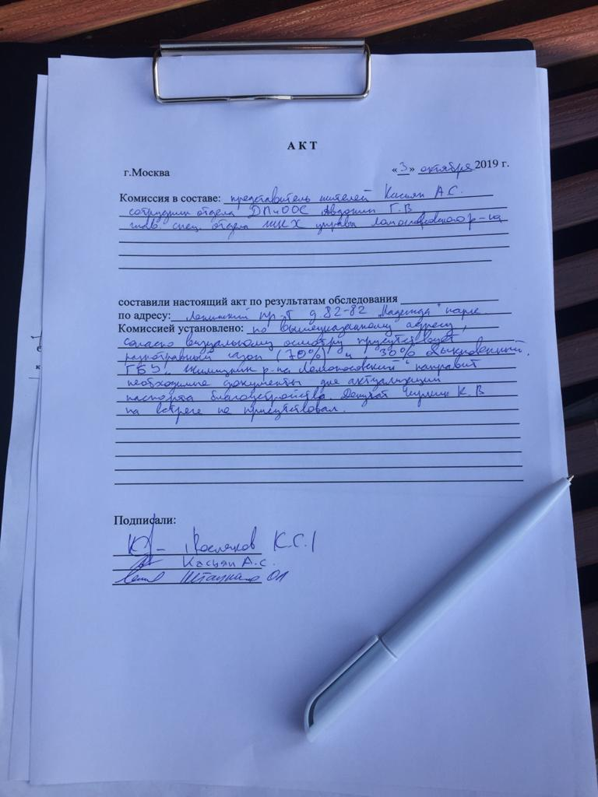

Приложение № 2
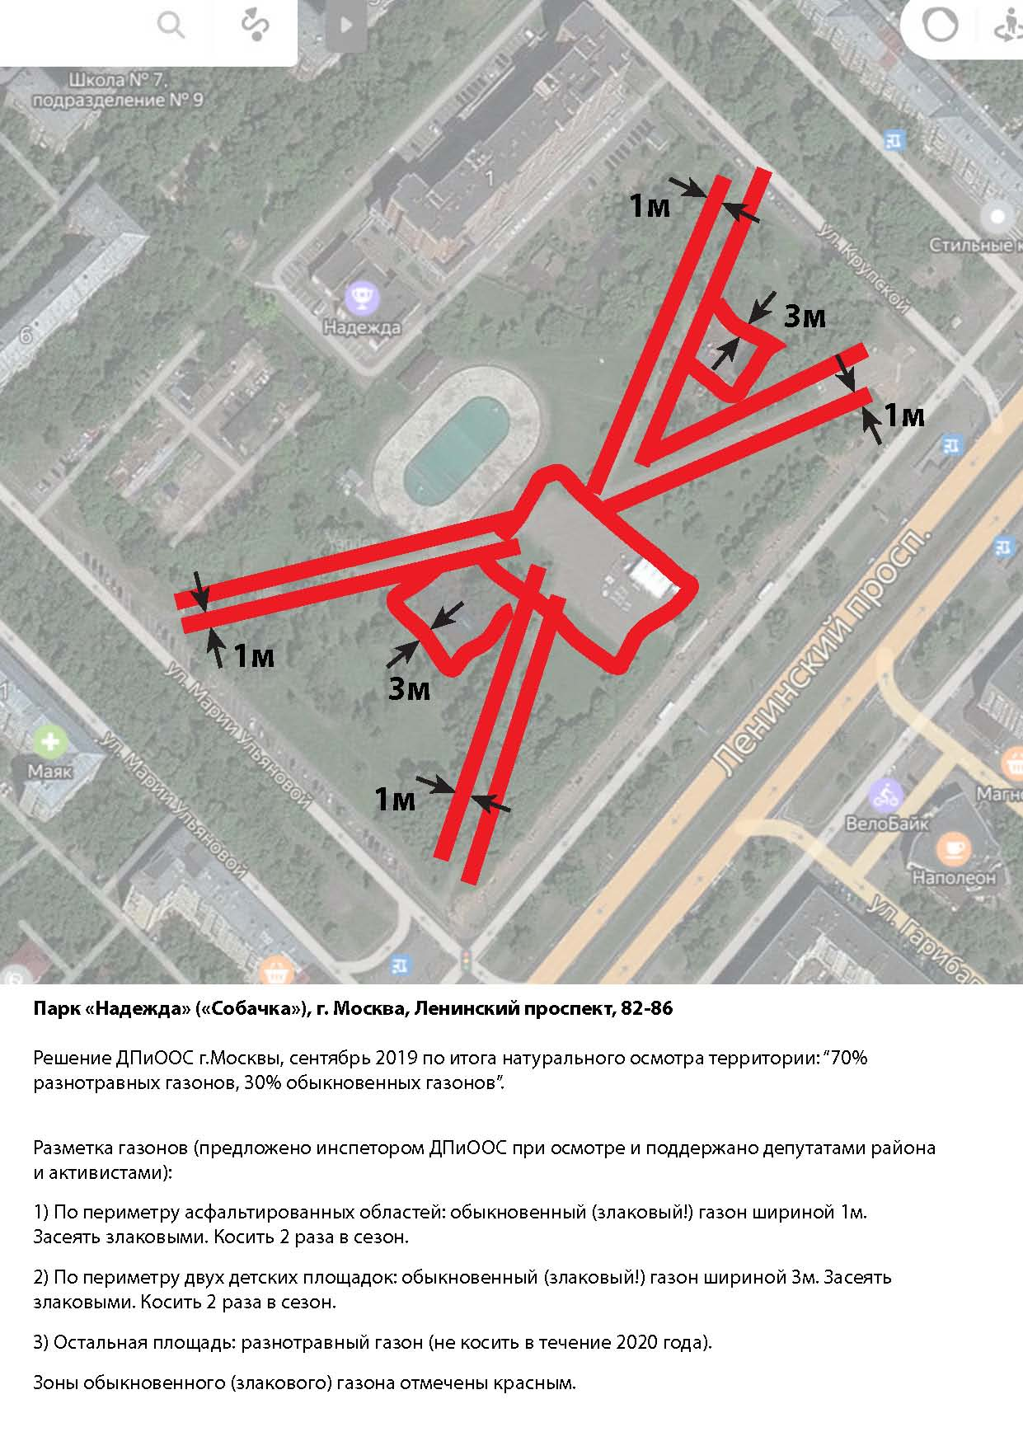

Приложение № 3
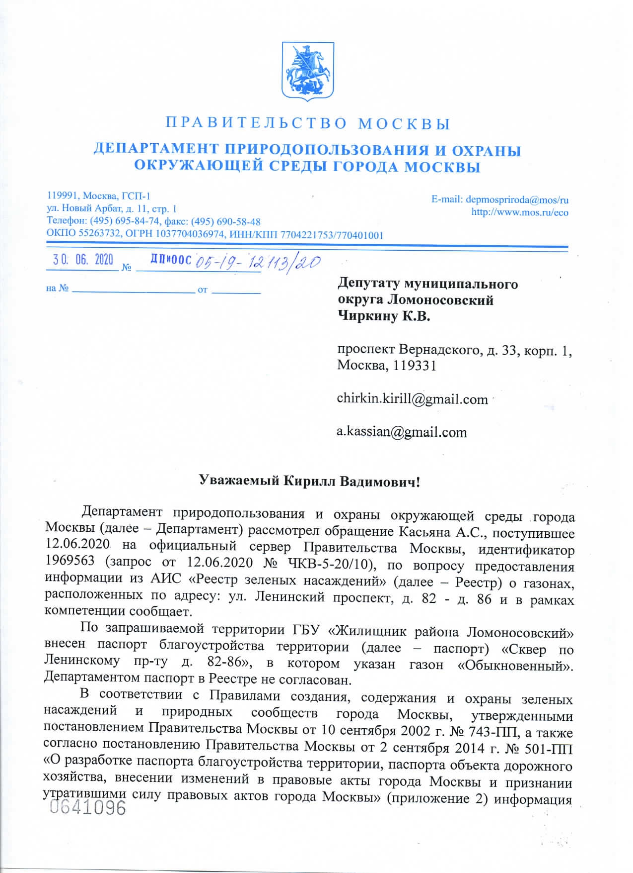
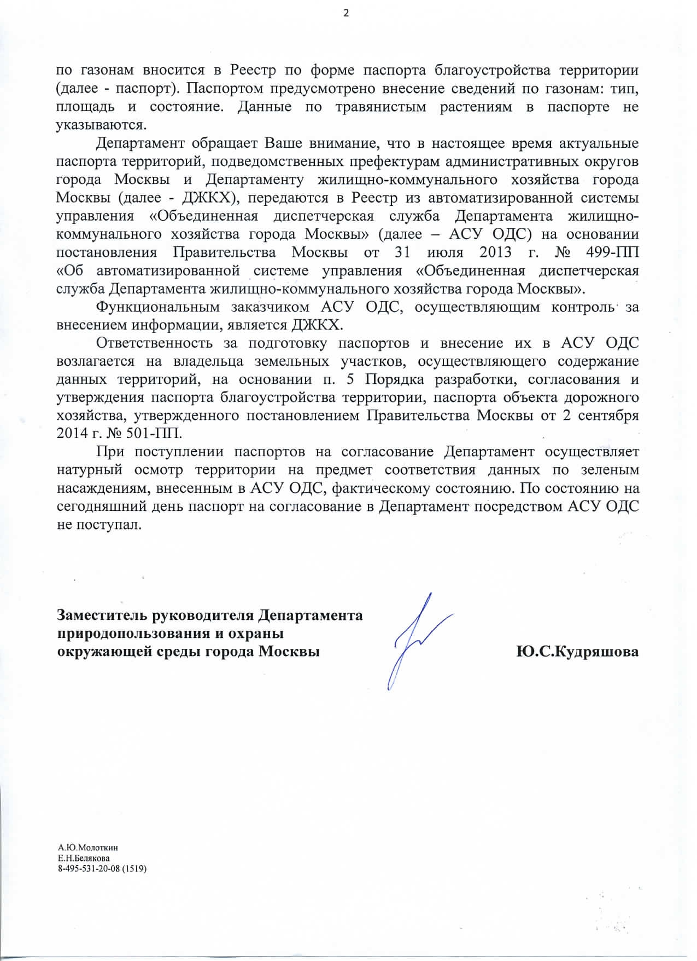

Приложение № 4
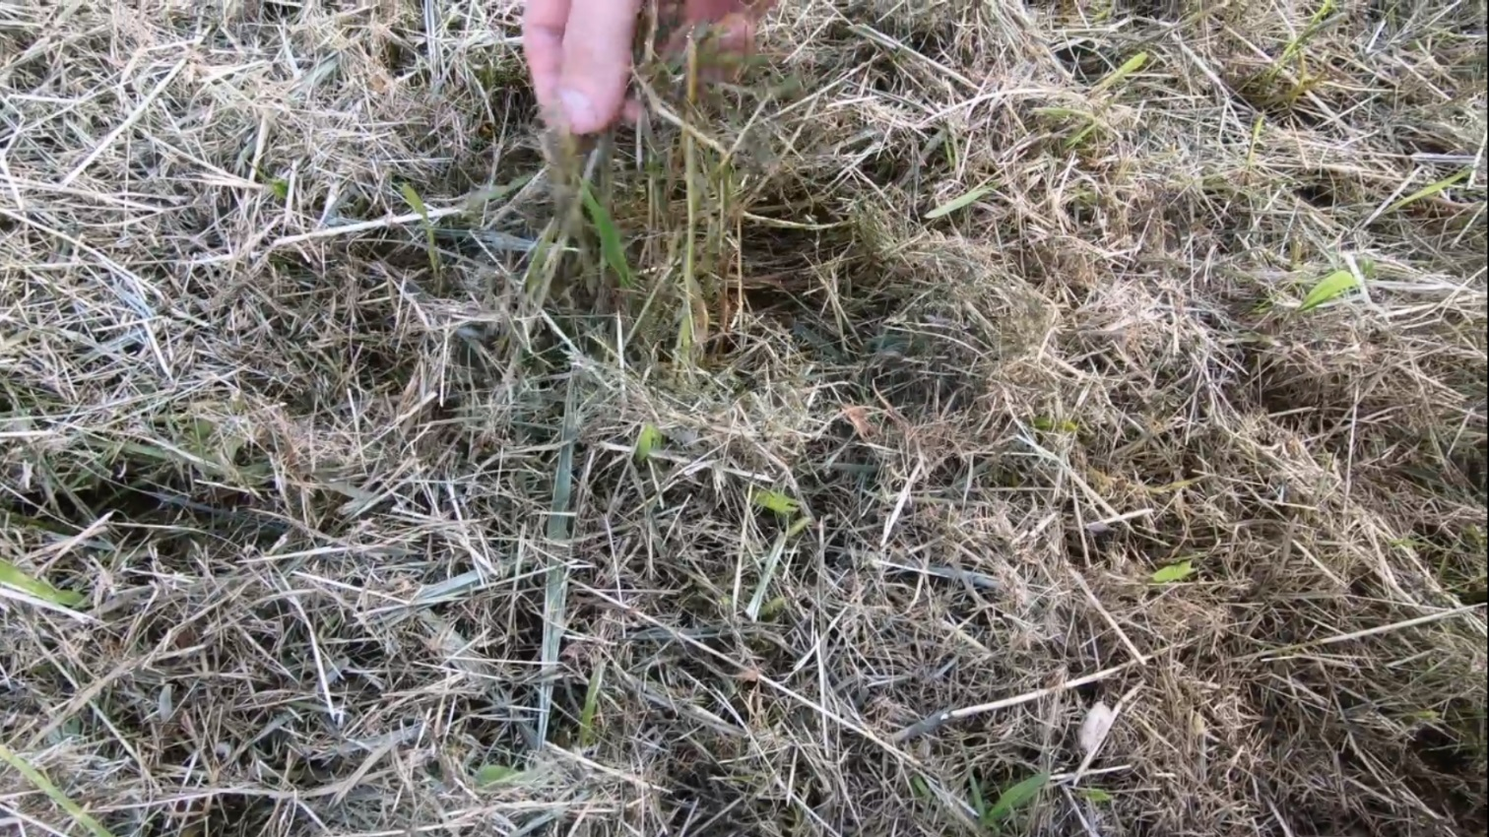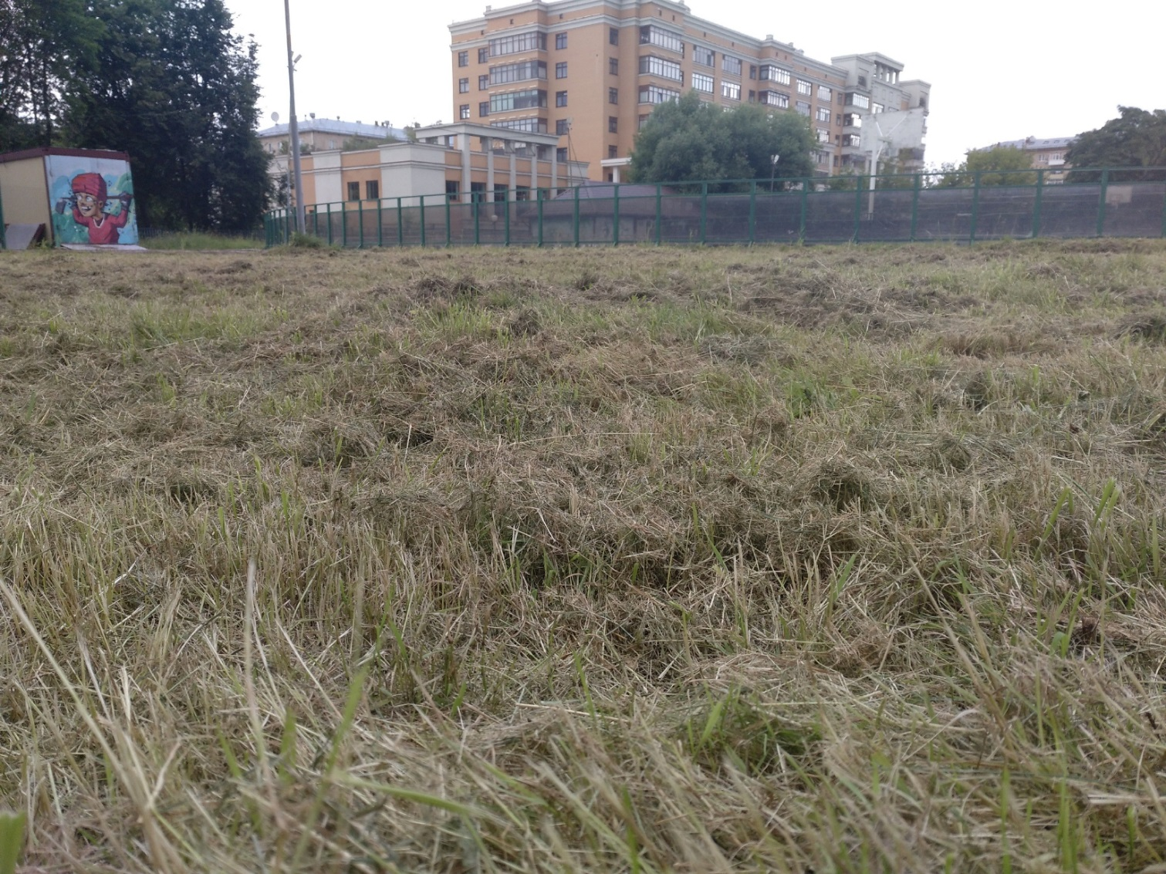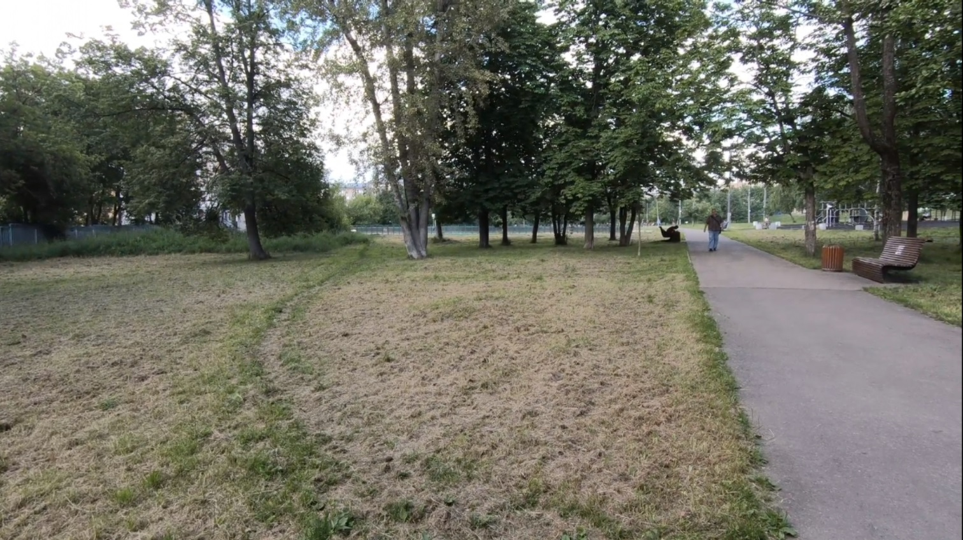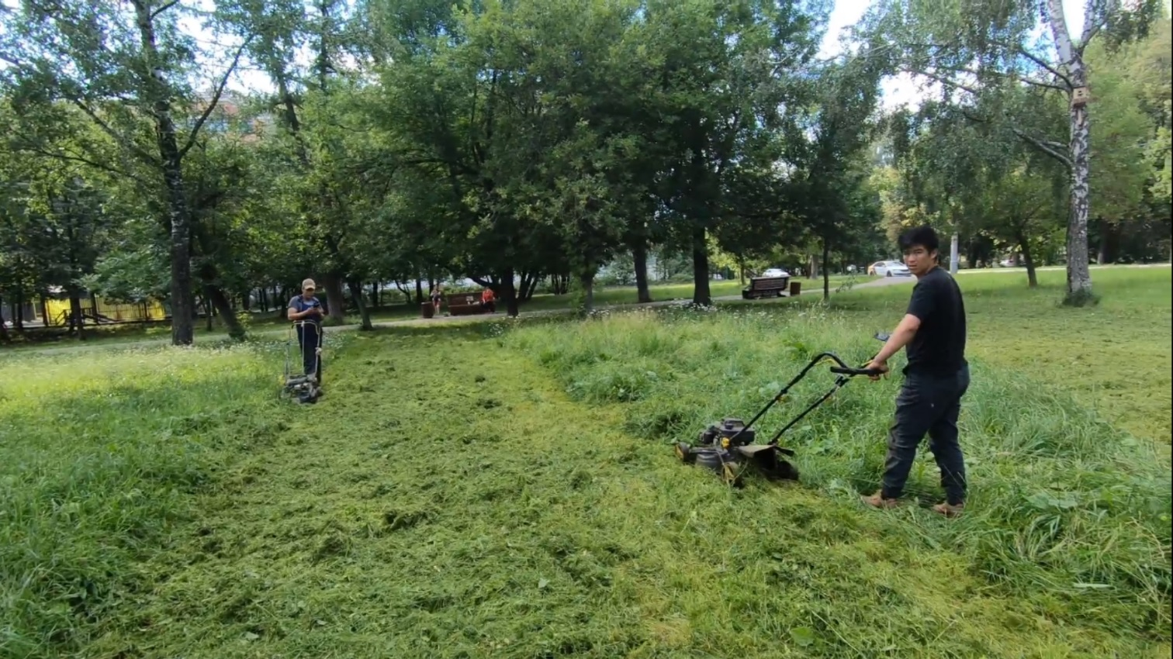

Приложение № 5
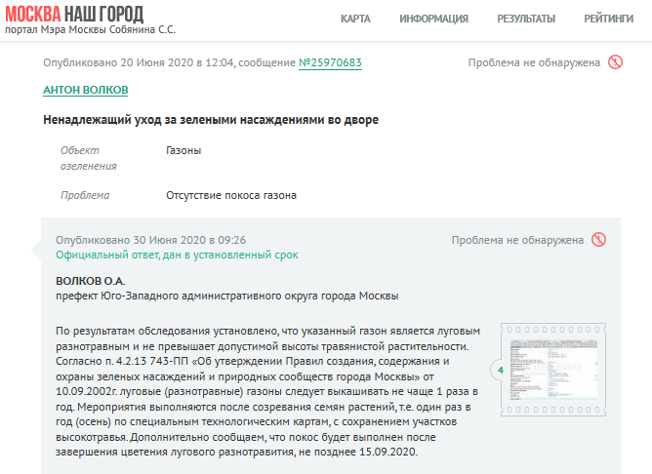

Приложение № 6
